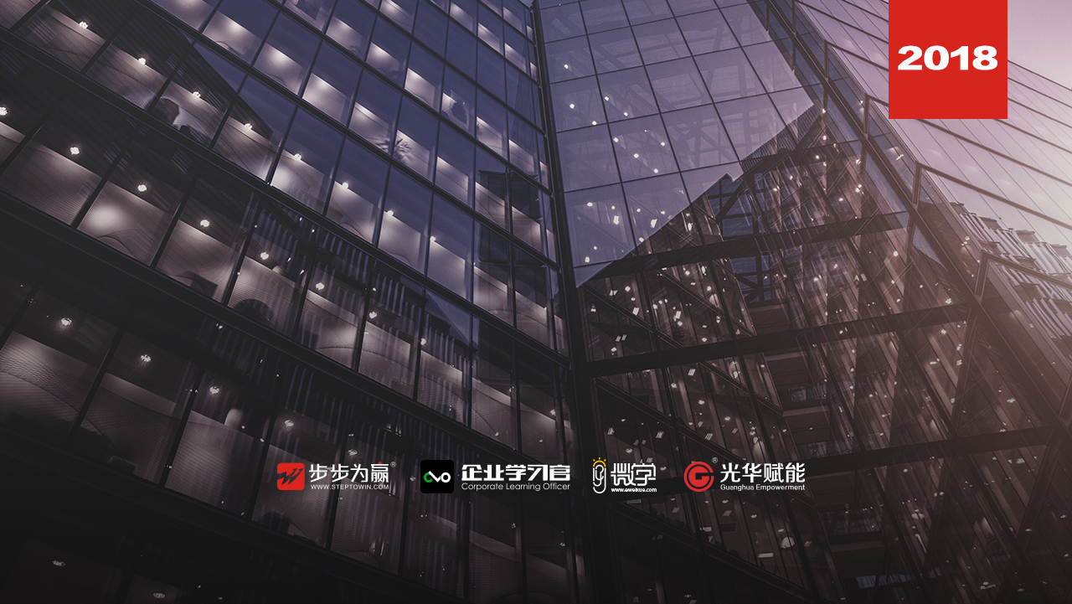
主办单位：杭州时代光华教育发展有限公司 杭州步步为赢教育科技有限公司
管理者成长地图：绩效执行与制度落地
5.25-26
杭州站

主讲老师：狄振鹏（游戏计分卡GSC绩效管理创始人）
授课对象：企业高管、中层骨干
时间安排：2018年5月25日9:30至17:00
2018年5月26日9:00至16:30
地点安排：待定
参课费用：学习卡套票5张/人
现金票3800元/人 购买学习卡享受更多优惠
人数限制：60人

课程目标
- 了解常见的管理低效现象，分析其原因和对策思路
- 掌握绩效执行系统架构的九大模块和工具应用技巧
- 掌握推动绩效车轮滚动的六大步骤和四大关键领域
- 掌握企业降本增效、激发潜能和客户满意的策略技巧
- 掌握制度建设、用规则机制来让企业无为而治的技巧
- 掌握制定科学的管理制度、让制度进行落地生根的方法
课程大纲 Outline

一、企业低效的困境与绩效执行
- 企业低效现象与原因分析
- 目前低效困境的对策思路
- 提升绩效的四大关键领域：
降本增效、激发潜能、客户满意、制度规则
- 绩效执行系统的架构（9大工具）
企业战略与年度经营计划，部门年度计划，个人目标与承诺，企业月度计划，部门月度计划，个人月度计划，部门周计划（周检查），个人周计划（周检查），个人日计划（日检查）
- 绩效车轮的六个步骤（6个流程）
绩效目标，计划措施，执行落实，检查反馈，奖罚激励，持续改善

二、 降本增效——人人都是经营者
- 降本增效的绩效目标拟定
- 降低成本的策略与实用措施
- 业绩倍增的策略与实战措施
- 降本增效的执行落实与检查反馈
- 降本增效的奖罚激励政策与机制
- 降本增效的持续改善与精益求精

三、激发潜能——员工的潜能无限的
- 相信潜能的巨大力量，有理性也要有激情
- 员工的能力是逼出来的，不逼哪里会来潜能
- 潜能力量的三要素：梦想、利益关联、创新氛围
- 塑造激发员工潜能的创新氛围
- 激发潜能的创新方法论

四、 客户满意——整体协同让客户满意
- 内部客户与业务流程
- 二线支援一线，一线服务客户
- 跨部门的沟通协作，为什么就那么难？
- 推倒部门墙，建立玻璃房，信息共享、步调一致
- 用绩效车轮转动客户满意

五、 制度规则——基础管理制度化
- 管理靠能人、人情还是制度？
- 好制度才能培育好企业
- 制度的权威性及合理性
- 制度的表率、平等与特权
- 建立企业制度的竞争优势

六、如何科学设计制度？——制度流程规范化
- 针对关键问题集思广益
- 防止制度与法律冲突
- 制度拟订的要素要求
- 制度设计的规范流程
- 保持制度创新的活力

七、如何管理团队组织？——职责流程清晰化
- 制度化的行权、用权、授权
- 岗位的核心职责是基础，人才的选、育、用、留制度
- 流程改善与顽疾处理，渐进原则与热炉原则
- 流程改善与顽疾处理，协同配合模糊时怎么办？
- 如何激发自我驱动力与内在驱动力？

八、 运用游戏思维执行制度——让制度落地生根
- 人们喜欢快乐的游戏却讨厌上班
- 游戏化思维与游戏机制设计
- GSC游戏计分卡运用：制度落地生根， 激发员工活力
- 绩效游戏的特点、作用与价值
- GSC绩效系统的实践应用案例分享
结语：绩效倍增靠执行，员工企业来共赢！

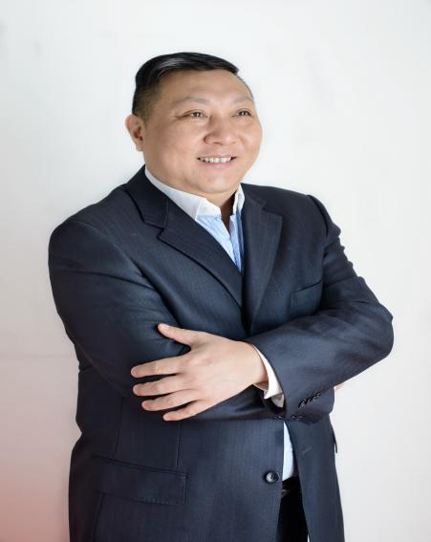
狄振鹏
游戏计分卡GSC绩效管理创始人
资历背景
- 中国科学院特聘研究员
- 工商管理博士
- 中层管理技能训练师，活力盟科技CEO。
- 曾获2004年人力资源年度“中国十大杰出培训师”奖，2005年中国企业十大最具魅力培训师称号，《中层经理核心技能》课程获2009年中国管理培训十佳品牌课程，2012年畅销书、2013畅销光盘《制度才是真正的老板》、2015年畅销书和光盘《绩效考核应该这样做》作者。
授课风格
课程实用、实战、有效、指导性强，加上训练风格活泼开放，互动参与，游戏演练，幽默有趣，符合成人特点，给中高管理人员很大的启发，效果卓著，深受好评。
授课经验
狄老师曾咨询辅导和培训服务过的中外企业达500多家，其中常年培训和辅导的部分企业有：富士康科技集团、夏普中国、三菱重工、远东集团、建设银行广东分行、杭州联合银行等

课程预告
时间：2018年6月2日（周六）
课题：《智慧母亲必修课--有效亲子沟通 》
主讲：张慈恩（幸福情感导师、资深亲子教育专家）

学习卡套餐
